УДК 539.32

**ВЛИЯНИЕ МОДИФИЦИРУЮЩИХ ФАКТОРОВ НА СВОЙСТВА ЭПОКСИДНЫХ КОМПОЗИЦИОННЫХ МАТЕРИАЛОВ**

**А.В. Казарбин, К.А. Драчёв, В.В. Савченко**

*Тихоокеанский государственный университет (г. Хабаровск)*

[*007504@togudv.ru*](mailto:007504@togudv.ru)

*В работе представлены результаты комплексного исследования влияния пластификаторов, армирующих наполнителей и плазменной обработки на физико-механические и оптические свойства эпоксидных композитов на основе ЭД-20. Экспериментально установлены оптимальные концентрации пластификаторов ДЭГ-1 и ДБФ, определено влияние количества слоев углеродного волокна на механические характеристики, а также изучены изменения оптических свойств в результате плазменной обработки.*

Интенсивное развитие авиакосмической промышленности, а также необходимость импортозамещения в различных ее отраслях, выдвигает перед инженерами и учеными новые задачи по обеспечению надежности работы различных систем при длительных сроках эксплуатации. В связи с этим актуальны исследования в области уменьшения влияния внешних факторов (УФ-излучение, потоки кислородной плазмы и т.д.) на функциональные материалы, применяемые в промышленности [1]. Кроме этого, ужесточающиеся современные требования к полимерным композиционным материалам в аэрокосмической, автомобильной и строительной отраслях диктуют необходимость создания материалов с контролируемым комплексом функциональных характеристик. Эпоксидные смолы, обладая уникальным сочетанием адгезионных свойств, химической стойкости, представляют особый интерес как основа для таких материалов. Однако их широкое применение ограничивается рядом недостатков, таких как, повышенная хрупкость, недостаточная ударная вязкость. В последние годы активно развиваются три основных направления модификации эпоксидных композитов: применение пластификаторов для регулирования эластично-прочностных характеристик, армирование волокнистыми наполнителями для создания анизотропных свойств и плазменная обработка поверхности для управления адгезионными свойствами составляющих композиционного материала.

Несмотря на большое количество работ в каждом из этих направлений в отдельности, практически отсутствуют комплексные работы, устанавливающие взаимосвязи между всеми тремя видами модификации и их совместным влиянием на функциональные характеристики материалов. Данная работа направлена на заполнение этого пробела. Цель данной работы выявить влияние модифицирующих добавок, армирования и плазменной обработки на акустические, механические и оптические свойства эпоксидных композитов на основе эпоксидиановых смол.

Для исследования были выбраны две базовые матрицы на основе эпоксидианового олигомера ЭД-20 (ГОСТ 10587-84) с отвердителем полиэтиленполиамином (ПЭПА) в массовом соотношении 10:1 и низковязкого двухкомпонентного эпоксидного состава ХТ116А/ХТ116Б (массовое соотношение 10:3). В качестве модифицирующих добавок использовались пластификаторы на основе диэтиленгликоля (ДЭГ-1) и дибутилфталата (ДБФ) в различных концентрациях от 1 до 50 масс.%. В качестве армирующих наполнителей использовались углеродное волокно и термопластичный эластомер стирол-бутадиен-стирол (SBS).

Для изготовления образов эпоксидную смолу предварительно смешивали с пластификатором, затем в получившуюся композицию добавляли отвердитель. После смешивания и центрифугирования в течение 5 минут, составы заливались в формы, изготовленную из технического силикона в соответствии с ГОСТ 11262-2017 (рис.1). В процессе заливки производилось добавление армирующих составов, прошедших предварительную тепловую и плазменную обработку. Каждая партия состояла из не менее чем двух образцов.

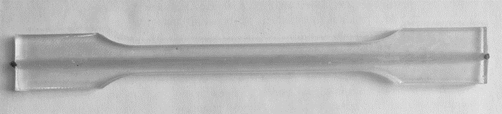

*Рис.1.* Образец.

Измерения проводились с помощью измерительного комплекса Time WDW-50E для образцов, изготовленных в соответствии с ГОСТ 11262-2017, при комнатной температуре. Непосредственно измерялась зависимость силы растяжения *F* от изменения длины образцов ∆*l*. Скорость перемещения подвижного захвата составляла 10 мм/мин. Результаты измерений регистрировались и отображались встроенным программным обеспечением персонального компьютера в виде графика и отчета результатов измерений.

Плазменная обработка проводилась с помощью емкостного высокочастотного разряда (ЕВЧР) низкого давления (0,15 Торр) напряжением 2 кВ с частотой внешнего поля 7 МГц. Более подробное описание установки для облучения плазмой твердых тел рассмотрено в работах [2, 3].

Акустические измерения проводились с использованием автоматизированной измерительной системы, включающая в себя генератор сигналов ГСПФ-052, цифровой осциллограф Bordo B-222, пьезоэлектрические преобразователи, программное обеспечение для хранения и последующей обработки сигналов. Скорость звука (*C*) определялась по времени прохождения импульса между датчиками с учетом поправочных коэффициентов, коэффициент затухания (*α*) – по уменьшению амплитуды переотраженных сигналов. Оптические измерения выполнялись на спектрофотометре СФ-2000 в диапазоне 190-1000 нм с шагом 1 нм.

Акустические исследования позволили детально изучить влияние пластификаторов на процесс отверждения. На рис. 2 представлены типичные кривые изменения скорости звука для композиций с различным содержанием ДЭГ-1.

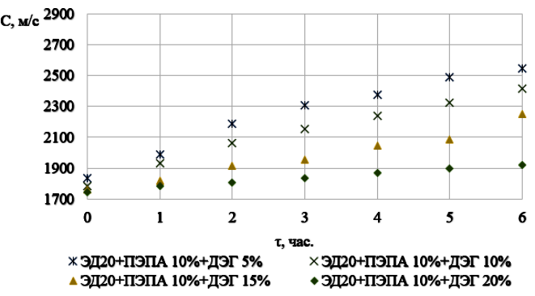

*Рис.2.* Зависимости скорости продольной волны от времени отверждения.

Все композиции проходят три стадии отверждения: начальный период (0-2 ч), стадия гелеобразования (2-24 ч) и окончательное отверждение (24-168 ч). Добавление пластификатора увеличивает продолжительность начального периода на 15-20 % на каждые 5 % ДЭГ-1. Максимальная скорость звука снижается на 3-5 % при введении 10 % пластификатора.

Результаты механических испытаний представлены в табл. Наблюдается нелинейная зависимость прочности от количества слоев армирования. Анализ изломов показал, что снижение прочности как правило связано с неполным пропиткой среднего слоя, образованием межслойных дефектов, неоптимальным распределением напряжений внутри образца.

**Механические характеристики армированных композитов**

|  |  |  |  |
| --- | --- | --- | --- |
| Количество слоев армирования | σmax, МПа | Е, ГПа | ε, % |
| 1 | 35,85 | 2,72 | 1,32 |
| 2 | 92,05 | 4,17 | 2,21 |
| 3 | 82,7 | 4,53 | 1,83 |

Плазменная обработка приводит к значительным изменениям поверхностного слоя в УФ-видимой области спектра. При этом происходит уменьшение пропускания (помутнение поверхности) на 30-35 % при λ=400-700 нм, появление новых полос поглощения на 280 и 320 нм, а также изменение оптической плотности поверхности. Плазменная обработка поверхности армирующего материала приводит к незначительному увеличению прочности образцов, что, по-видимому, связано с улучшением адгезионных свойств системы «смола-углеволокно».

Таким образом, установлены количественные и качественные зависимости между содержанием пластификаторов и кинетикой отверждения. Выявлено, что добавление пластификатора ДЭГ-1 увеличивает начальный этап отверждения на 15-20 %/10 %, добавление в качестве модификатора ДБФ снижает максимальную скорость звука на 3-5 % уже при концентрации в 10 %. При этом плазменная обработка позволяет контролируемо изменять поверхностные и оптические свойства. Определено, что оптимальное время обработки составляет 20-30 мин. При этом происходит снижение пропускания на 30-35 % в видимой области, появляется поверхностная пленка, улучшающая адгезию материала. Полученные результаты позволят в дальнейшем продолжить изучение комбинированного влияния пластификаторов и наполнителей на эксплуатационные свойства композиционных материалов и приступить к разработке многослойных структур с градиентом физико-механических свойств. Кроме этого, необходимо провести исследования по оптимизации режимов плазменной обработки армирующих материалов.

**Л И Т Е Р А Т У Р А**

1. Degradation of Epoxy–Particles Composites Exposed to UV and Gamma Radiation / M. Torres [et al.] // Chemistry. 2023. Vol. 5. P. 559–570.

2. Круглов М. С., Пячин С. А., Бондарева Т. В. Установка для облучения твердых тел плазмой емкостного высокочастотного разряда низкого давления // Вестник Тихоокеанского государственного университета. 2020. № 4. С. 55–62.

3. Пошарникова, К. С. Оптические свойства модифицированных эпоксидиановых смол / К. С. Пошарникова, К. А. Драчев, М. С. Круглов // ТОГУ-СТАРТ: фундаментальные и прикладные исследования молодых : Материалы VI региональной научно-практической конференции, Хабаровск, 07–12 апреля 2025 года. – Хабаровск: Тихоокеанский государственный университет, 2025. – С. 227-231.